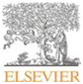

Elsevier ClinicalKey Student Foundation “MEDICINE”

Elsevier ‘’ClinicalKey Student Foundation Medicine‘’ içerisinde neler var?
Elsevier’ın tıp eğitimiyle ilgili 250+ kitap

85.000+ resim, ve 850+ video

40 uzmanlık alanı, 1500+ hızlı erişilebilen özet bilgiler

ClinicalKey Student Foundation webinar kaydı : https://www.youtube.com/watch?v=UMZ_cif8Ej8&feature=youtu.be
İçerik listesi : https://www.geminibilgi.com.tr/images/userfiles/ClinicalKey_Student_icerik_listesi.xlsx
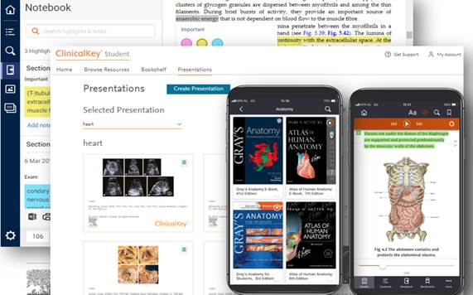
Elsevier ‘’ClinicalKey Student‘’ eğitim platformu arayüz ayrıcalıkları nelerdir?
Dilediğiniz kitap içinden Bookshelf özelliğini çalıştırarak;
İşaretleme,
Not alma ,
İmajları sunuma aktarma,
Metin kopyalama,
Aplikasyon üzerinden sesli okuma (text to speech)
Çalışma kartları oluşturma gibi özellikleri kullanabilirsiniz.
Ödev Oluşturma (Create Assignment) modülü ve highlight, sharing ayarları yardımıyla farklı öğrenci gruplarınız ile paylaşabileceğiniz ödevleri işaretlemeleriniz ve notlarınız ile hazırlayabilirsiniz.
Öğrencileriniz hem sizin paylaştığınız, hem de kendi oluşturdukları notları çıktı alabildikleri gibi çevrimdışı olarak da mobil aplikasyon üzerinden okuyabilirler, üzerinde çalışabilir ve birbirlerinin notlarını takip edebilirler.
ClinicalKey Student Bookshelf aplikasyonunu telefonunuza indirerek, kurum ağından bir kez log-in olarak incelemiş olduğunuz kitaplara ve çalışmalarınıza uzaktan çevrimdışı olarak da erişebilirsiniz.

